站在保险公司的角度，一个面临极端天气威胁的地区是一块风险和收益并存的沃土，我们综合使用ARIMA、多元线性回归、决策模型来尝试解决高风险地区承保保单相关问题。

根据经济盈亏角度，我们初步拟定以下决策式：

$$S≥K_{0}T$$

其中 $S$ 为保险费用， $T$ 为赔付金额， $K_{0}$ 为预设的比例常数，可以根据经验积累得到。

预设的 $K$ 值应该满足实际 $K>K_{0}$， $K$ 的预测值可以代表保险费用与赔付金额的比值， $K>K_{0}$ 说明收入可以抵支出，证明该地比较具有承保意义，如果 $K＜K_{0}$ 但是与 $K_{0}$ 的值非常接近，那么可以根据收入 $T$ 是否大于 $T_{0}$ 来判断是否值得冒险。  
① $S$ 的计算：

$$S=P×Q$$

其中 $Q为保险平均费用$， $P$ 为投保人数， $P$ =人数×保险的覆盖率，我们这里用逻辑模型

$$P=\frac{a}{1+e^{-b\left(x-c\right)}}$$

拟合得到。

② $T$ 的计算：

采用多因素拟合来得到赔付金额 $T$ 的数值：

$$T=β_{0}+β_{1}X_{1}+…+β_{n}X_{n}$$

因此我们要进行 $X_{t}$ 的预测，此处采用 $ARIMA\left(p,d,q\right)$ 模型进行预测，通过观察，我们发现这些参数多为非平衡的序列，因此需要进行 $d$ 次差分处理，通过 $AugmentedDickey-FullerTest and Kwiatkowski–Phillips–Schmidt–Shin$ 检验原理，检验在 $p<0.05$ 的情况下是否

$OUT1=1$ 且 $OUT2=0$

此时

$$X_{t}^{d}=α_{0}+\sum_{i=1}^{p}{\begin{aligned}α_{i}X_{t-i}^{d}\end{aligned}}+ε_{t}+\sum_{i=1}^{q}{β_{i}ε_{t-i}}X_{t}^{d}=∆^{d}X_{t}={\left(1-L\right)}^{d}X_{t}\left(1-\sum_{i=1}^{p}{α_{i}L^{i}}\right)\left(1-L\right)^{d}X_{t}=α_{0}+\left(1+\sum_{i=1}^{q}{β_{i}L^{i}}\right)ε_{t}$$

其中 $L$ 是滞后算子， $d∈Z,d>0$。

这说明时间序列平稳，利用

$$AIC=2N\left(模型中的参数个数\right)-2ln\left(L\right)\left(L为模型的极大似然函数的值\right)$$

$$BIC=Nln\left(n\right)\left(N为模型中的参数的个数,n为模型中的观测值数量\right)-ln\left(L\right)\left(L为模型的极大似然函数的值\right)$$

通过以上两个准则可以得到合理的 $p,q$ 值，对于

$$X_{t}^{d}=α_{0}+\sum_{i=1}^{p}{\begin{aligned}α_{i}X_{t-i}^{d}\end{aligned}}+ε_{t}+\sum_{i=1}^{q}{β_{i}ε_{t-i}}$$

假设 $ε_{t}$ 为符合均值为0，方差为 $σ^{2}$ 的正太分布的白噪声，所以X_t 的条件概率密度可以写为：

$$f(X_{t}|X_{t-1}，...,X_{t-p},ε_{t-1},...,ε_{t-q})=\frac{1}{\sqrt{2πσ^{2}}}×e^{-\frac{[(X_{t}-α_{0}-∑α_{i}X_{t-i}-∑β_{j}ε_{t-j})^{2}]}{2σ^{2}}}$$

然后我们可以写出整个时间序列的联合概率密度函数，即似然函数为：

$$L=∏f\left(X_{t}|X_{t-1},...,X_{t-p},ε_{t-1},...,ε_{t-q}\right)$$

其中 $t=p+1,…,$

对数似然函数 $l=ln\left(L\right)$，为：

$$l=-\frac{T}{2}ln\left(2π\right)-\frac{T}{2}ln\left(σ^{2}\right)-\frac{∑\left[{\left(X_{t}-α_{0}-∑α_{I}X_{t-i}-∑β_{j}ε_{t-j}\right)}^{2}\right]}{2σ^{2}}$$

其中 $t=p+1,...,T$。

最后，我们对 $l$ 相关参数 $α_{0},α_{i},β_{I},σ^{2}$ 求偏导，令偏导数字=0，得到一组联立方程，解这组方程就可以得到参数的极大似然估计值，通过ARIMA预测未来的 $X_{t}$，将 $X_{t}$ 代入

$$T=β_{0}+β_{1}X_{1}+…+β_{n}X_{n}$$

可得到赔付金额 $T$。

以下为针对北美大陆的美国高风险地区和欧洲大陆的英国高风险地区的模型演示：

1. 美国：

根据收集的相关灾害数据，如Acres burned - comparable data (NIFC)、Palmer Drought Severity Index (annual) (NOAA)等五项数据，即 $X_{t}$，我们得到相对应的拟合出

**Table** **1:** **Multiple regression coefficients for US data**

|  |  |
| --- | --- |
| $$β_{0}$$ | -8.04458786696347 |
| $$β_{1}$$ | 30.9674008856095 |
| $$β_{2}$$ | 2.85328836817797 |
| $$β_{3}$$ | 0.371425371979199 |
| $$β_{4}$$ | 16.7743349920874 |

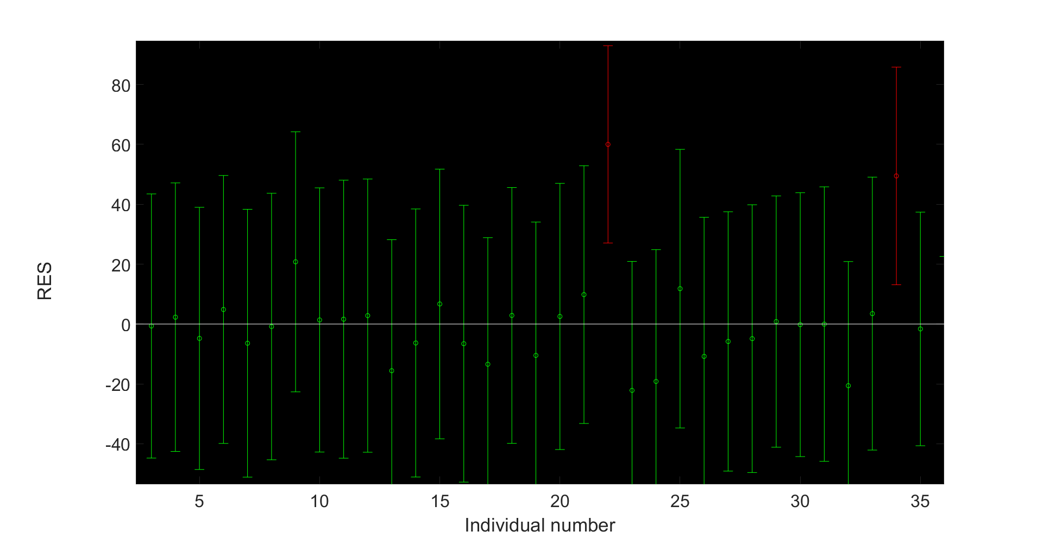**Figure1 residual case sequence plott of the US**

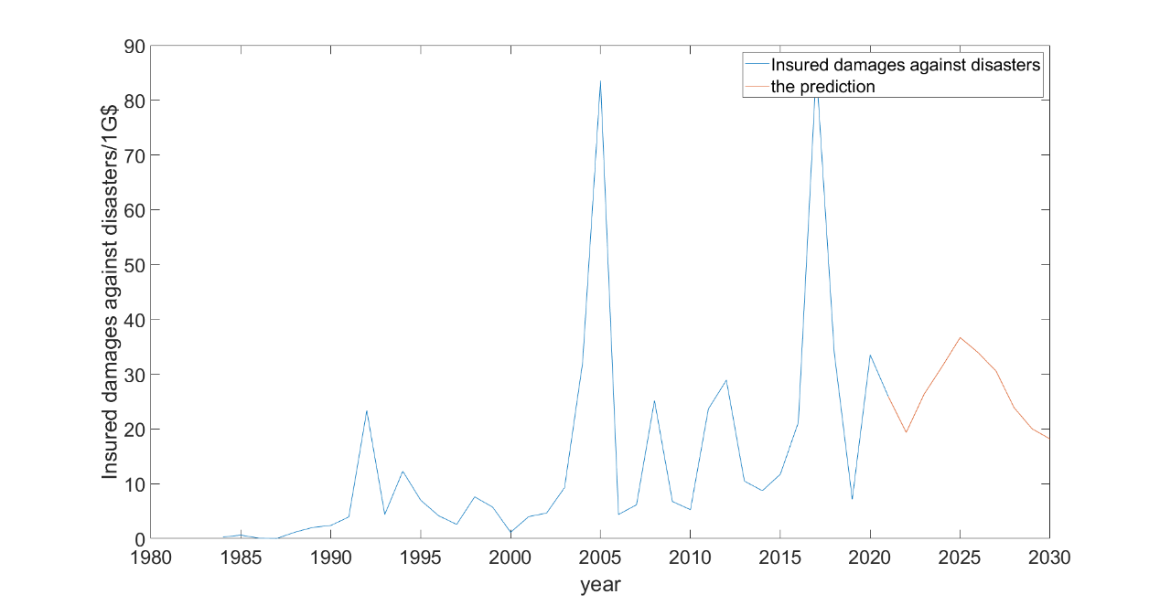

**Figure2 Prediction of future Insured damages against disasters of the US**

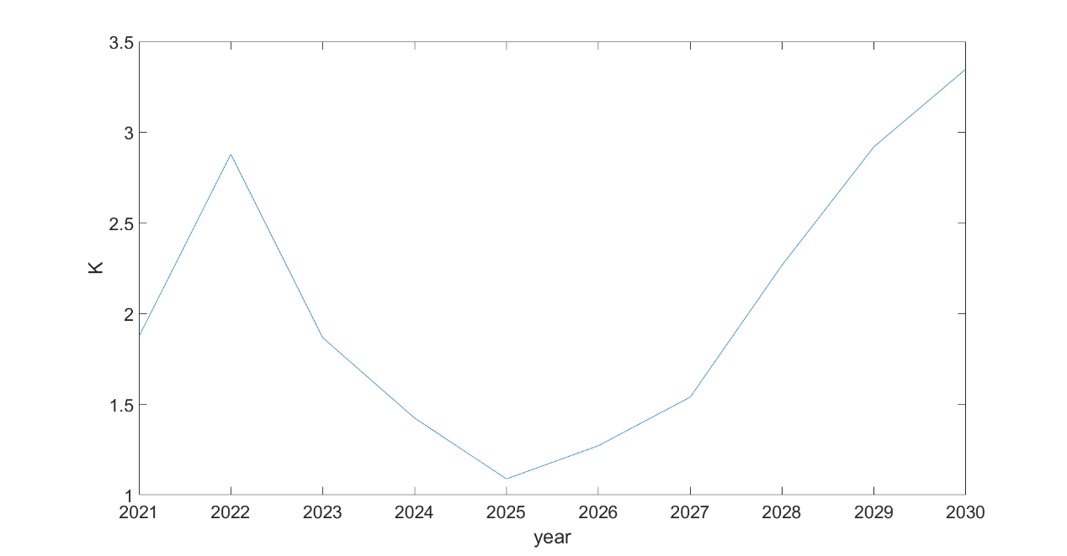**Figure3 Prediction of future income compensation ratio of the US**

给定 $K_{0}$ 为3，图中趋势所示 $K$ 的数值普遍低于 $K_{0}$，可以认为难以收回成本，亏本风险较高， 故在美国地区的承保需要慎重考察再做决定。

1. 英国：

同样我们可以得到英国的

**Table** **2:** **Multiple regression coefficients for the UK data**

|  |  |
| --- | --- |
| $$β_{0}$$ | -228801710.092202 |
| $$β_{1}$$ | 1136571769.55737 |
| $$β_{2}$$ | 598016648.539741 |

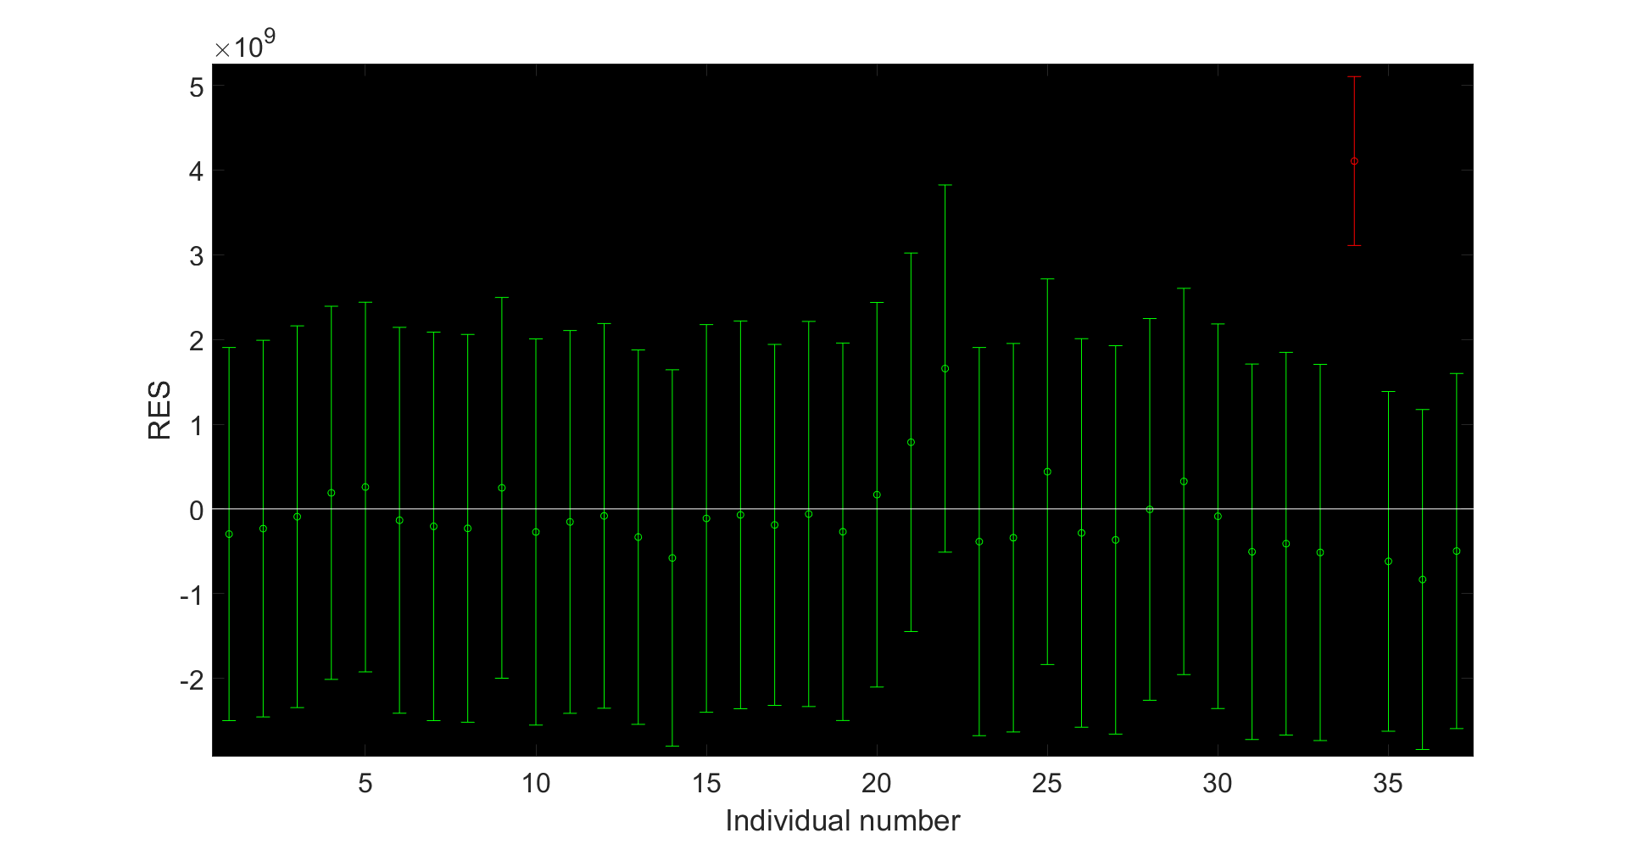

**Figure4 residual case sequence plott of the UK**

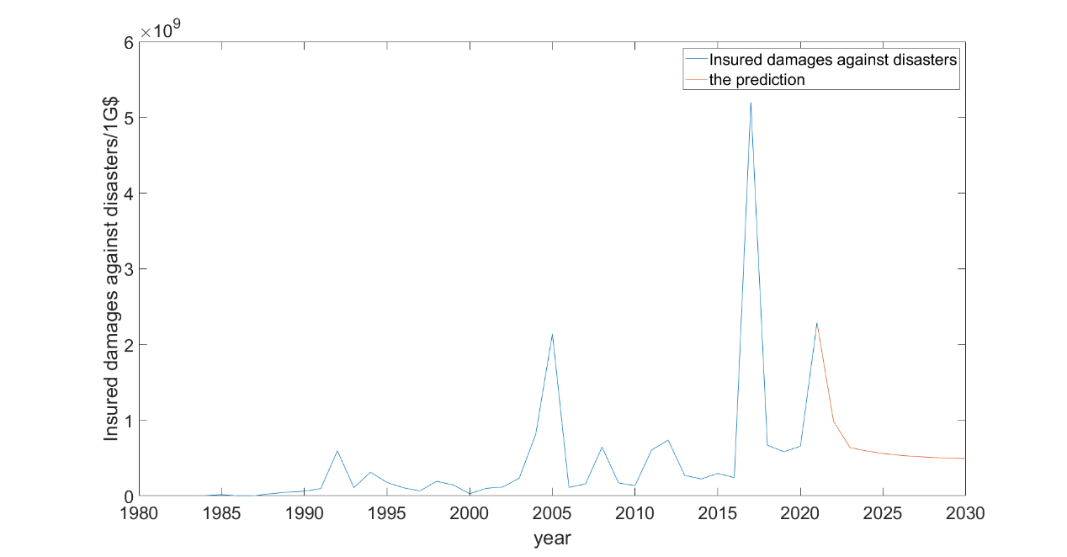

**Figure5 Prediction of future Insured damages against disasters of the UK**

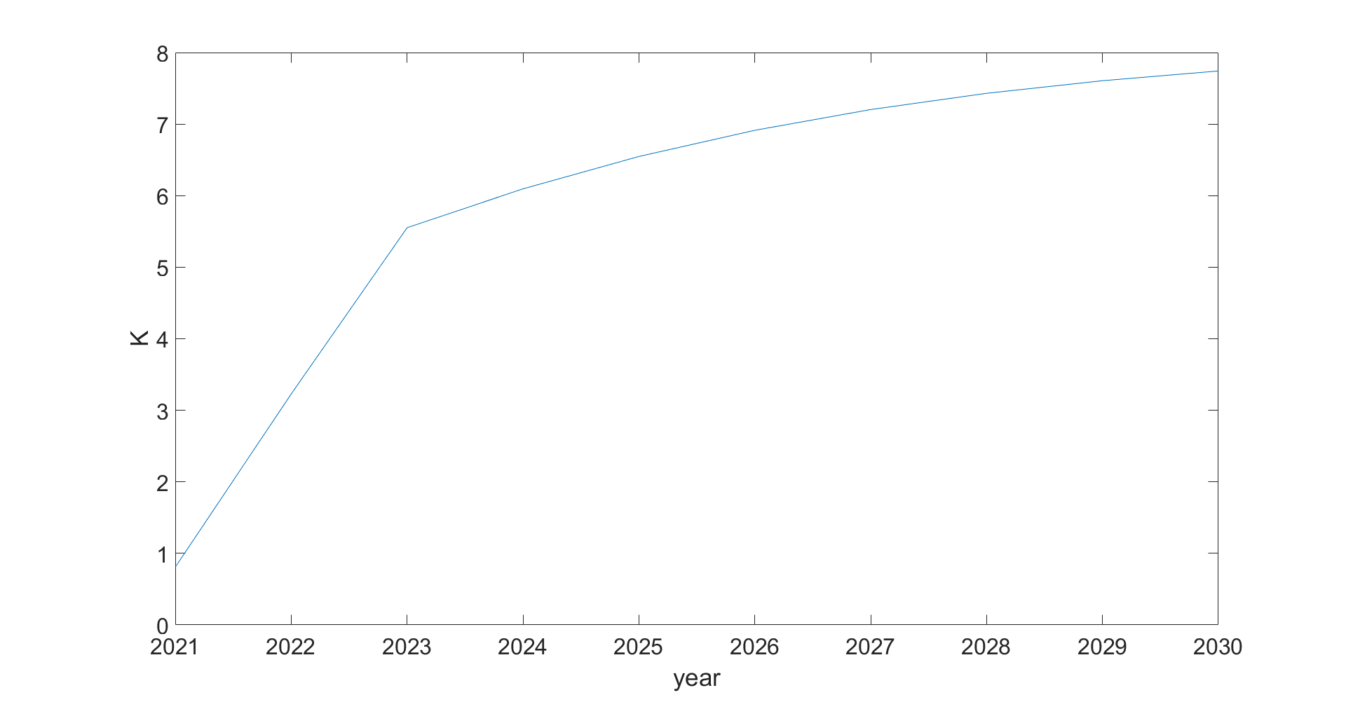**Figure6 Prediction of future income compensation ratio of the UK**

英国地区的K值总体未来十年呈现上升趋势，且显著高于3，根据我们的模型判断英国地区承保亏本风险较小，即使出现极端天气的影响，投保人数的敏感性也会显著高于赔付，故英国相应地区的承保较为推荐。